## Vue风格指南

1. 优先级A（必要的，规避错误）
2. 组件名为多个单词，根组件App，<transition>，<component> 之类的 Vue 内置组件除外。-- 避免跟HTML 元素相冲突，HTML 元素都是单个单词的。

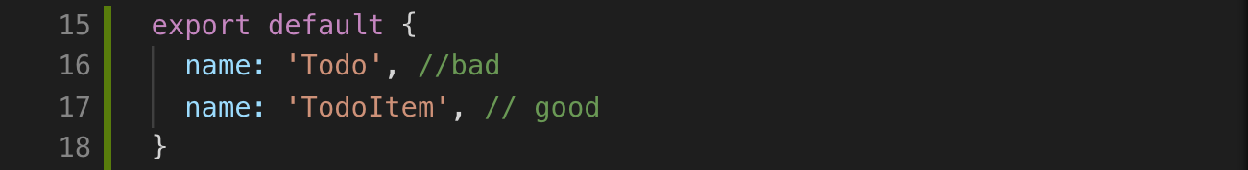

1. 组件中的data的值为一个返回对象函数（new Vue除外，这个根实例只存在一个）-- 每个实例生成一个独立的数据对象,相互之间不影响

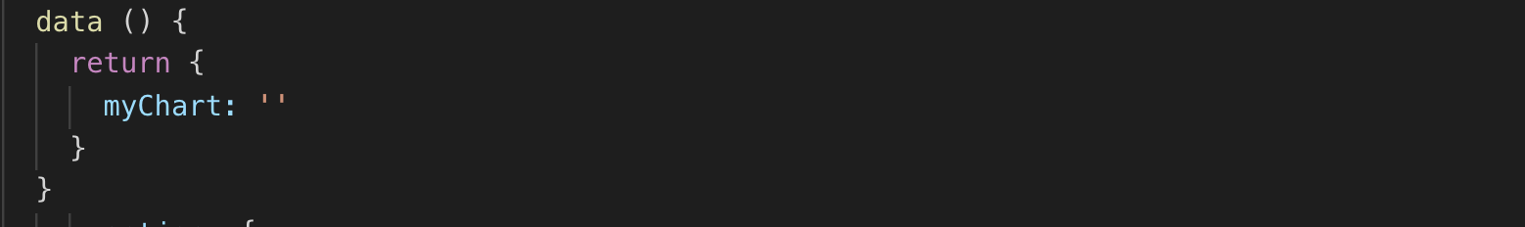

1. Prop定义尽可能详细 --写明组件的 API，更容易看懂组件的用法，否则开发环境会告警

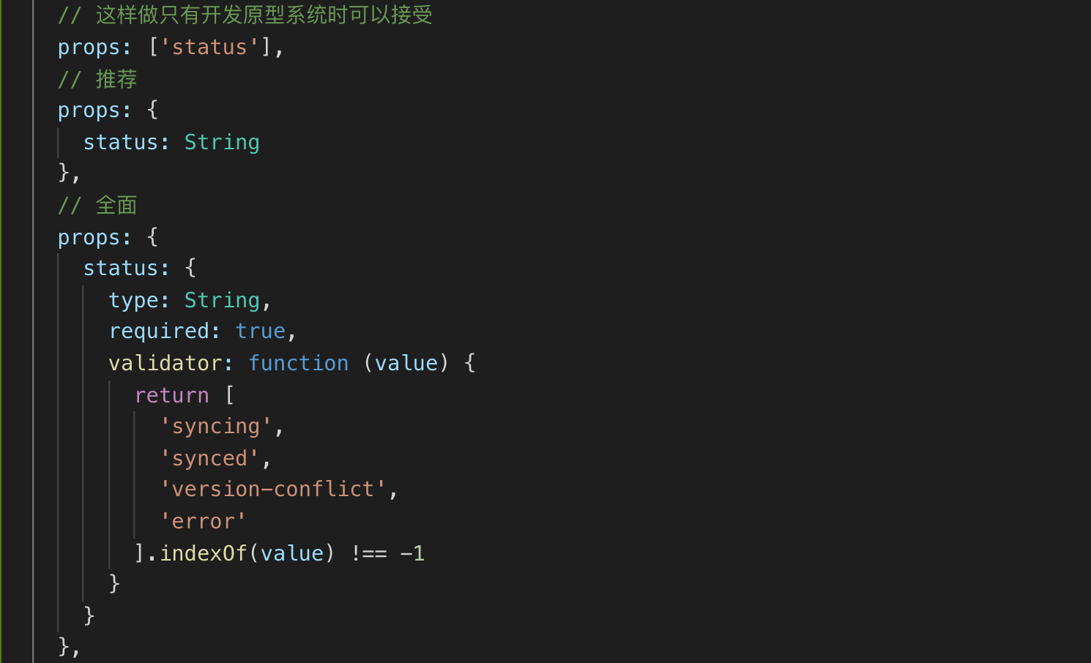

1. v-for的时候设置key –更高效的更新虚拟DOM
2. v-for与v-if避免同时作用一个元素上面 -- v-for优先级高，当渲染一部分元素时，会遍历整个列表，可使用计算属性或者将v-if作用在外层
3. 组件样式设置作用域 -- 确保你的样式只会运用在它们想要作用的组件上
4. 私有属性名使用特殊前缀标识($，$_，_)
5. 优先级B（强烈推荐，增强可读性）
6. 只要有能够拼接文件的构建系统，就把每个组件单独分成文件 -- 当你需要编辑一个组件或查阅一个组件的用法时，可以更快速的找到它

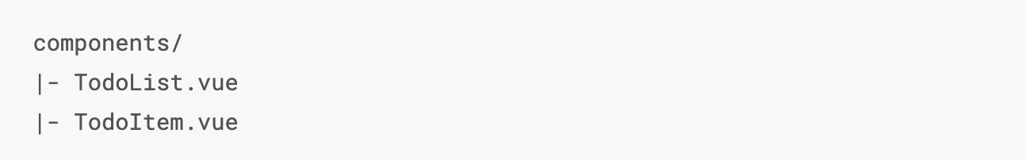

1. 单文件组文件命名，单词大写开头 (PascalCase)，或者横线连接 (kebab-case)

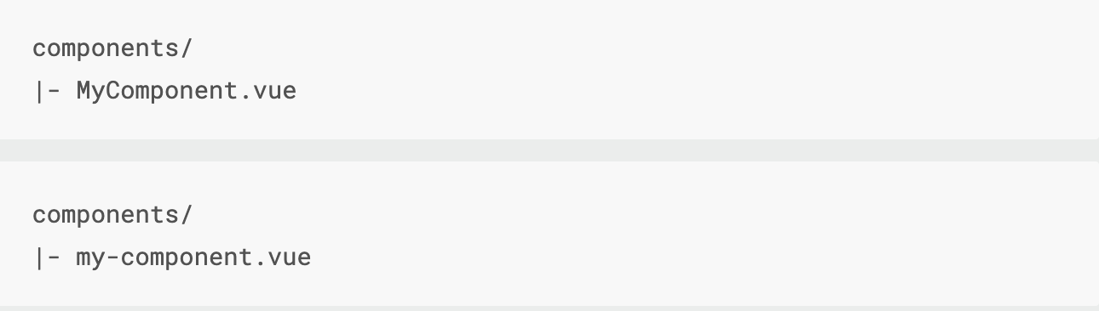

1. 基础组件名（展示类、无逻辑或无状态的组件) 应该全部以一个特定的前缀开头，比如 Base、App 或 V。-- 容易查找，不易冲突

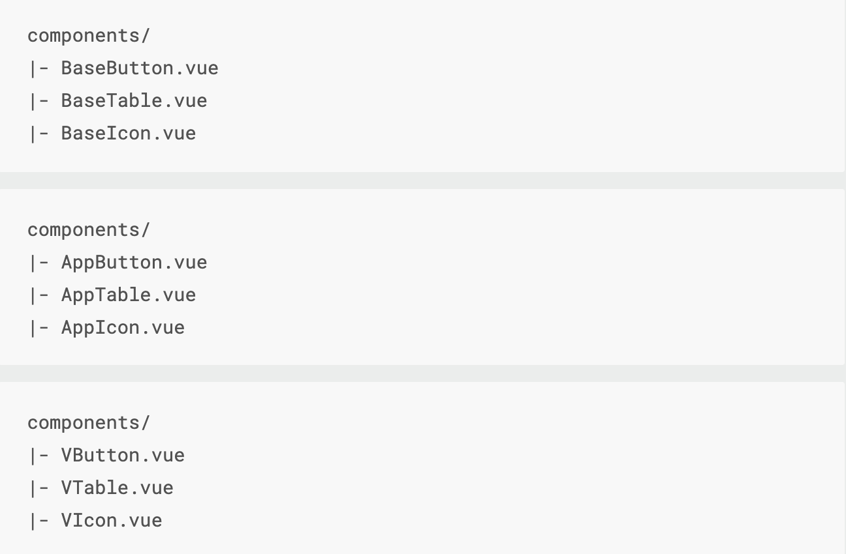

1. 单例组件名（每个页面只使用一次），应该以 The 前缀命名，以示其唯一性
2. 和父组件紧密耦合的子组件应该以父组件名作为前缀命名 –便于维护

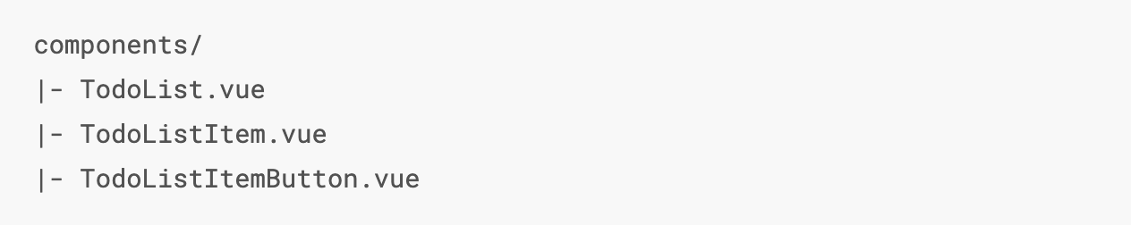

1. 组件名中的单词顺序，组件名应该以高级别的 (通常是一般化描述的) 单词开头，以描述性的修饰词结尾。

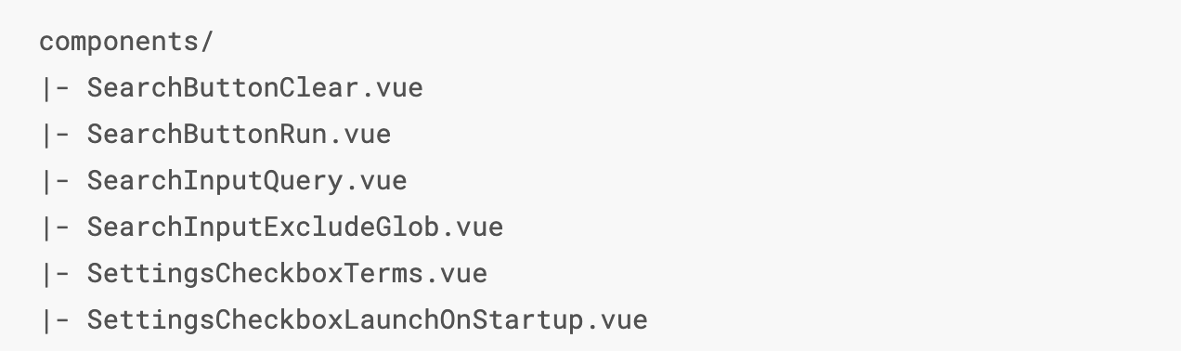

1. 自闭合组件，自闭合组件表示它们不仅没有内容，而且刻意没有内容。

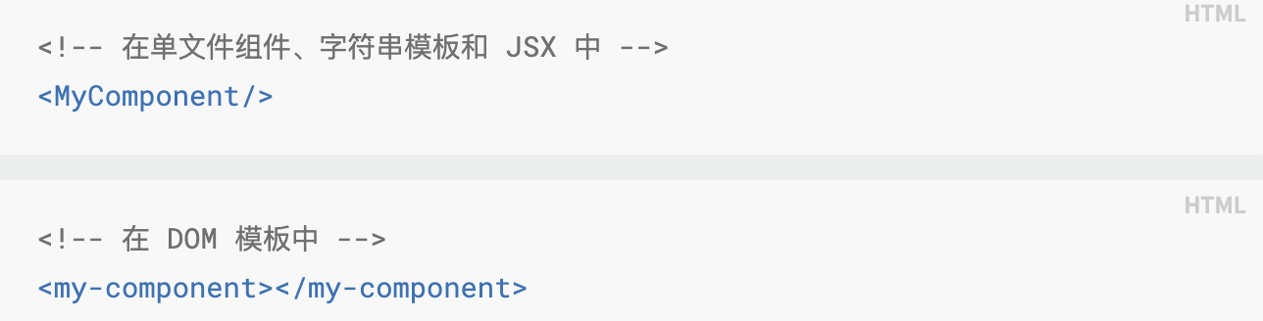

1. 模板中组件名大小写，在单文件组件和字符串模板中组件名应该总是 PascalCase 的——但是在 DOM 模板中总是 kebab-case 的

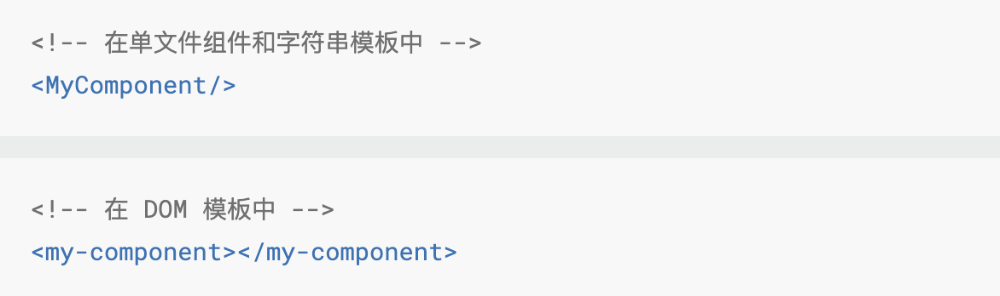

1. JS/JSX 中的组件名应该始终是 PascalCase 的，PascalCase 是类和构造函数 (本质上任何可以产生多份不同实例的东西) 的命名约定，vue组件也是很多实例，另外，PascalCase 更容易分辨代码中 Vue 组件和 HTML 元素

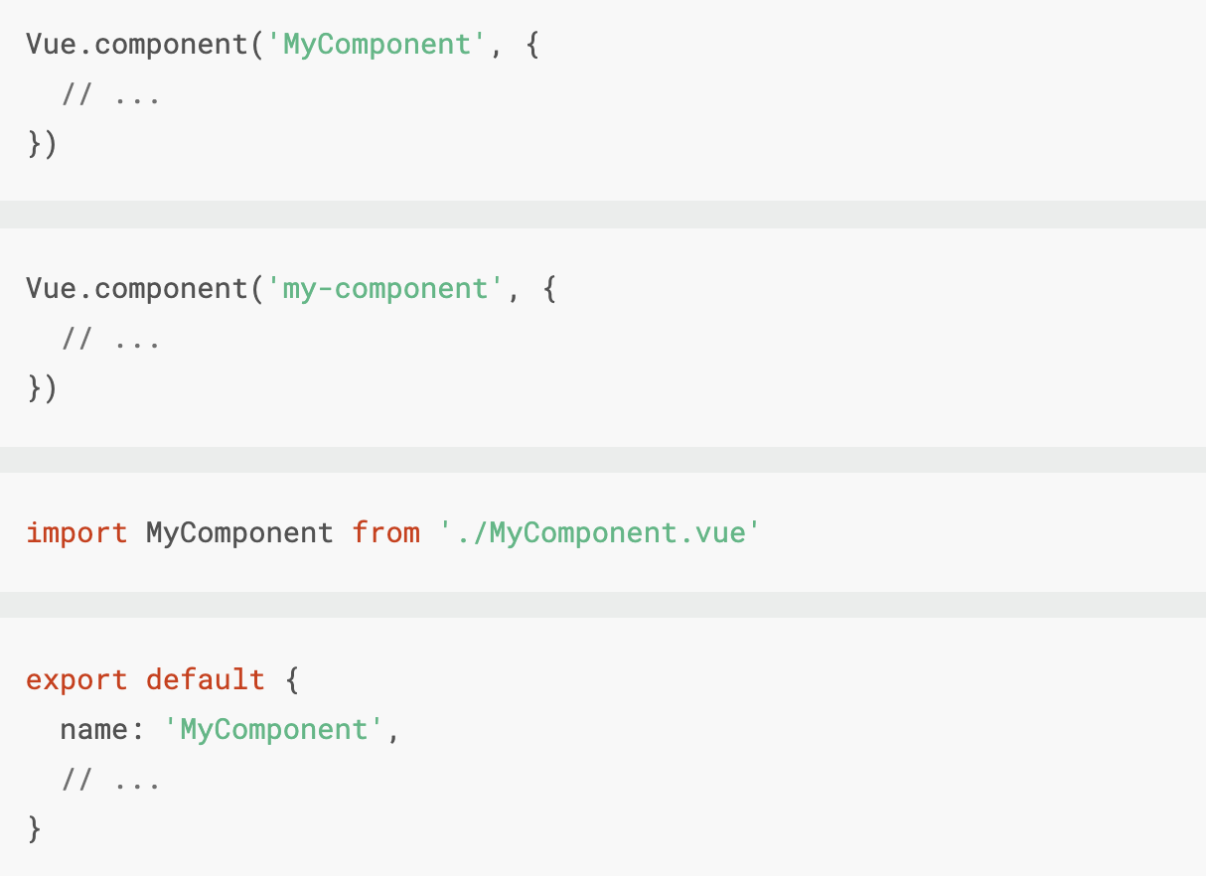

1. 组件名应该倾向于完整单词而不是缩写
2. 在声明 prop 的时候，其命名应该始终使用 camelCase，而在模板和 JSX 中应该始终使用 kebab-case。

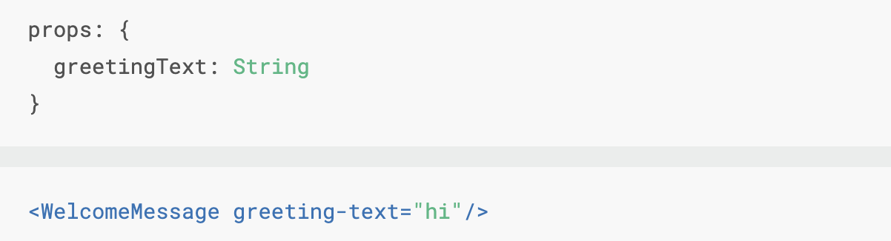

1. 多个特性的元素应该分多行撰写，每个特性一行。

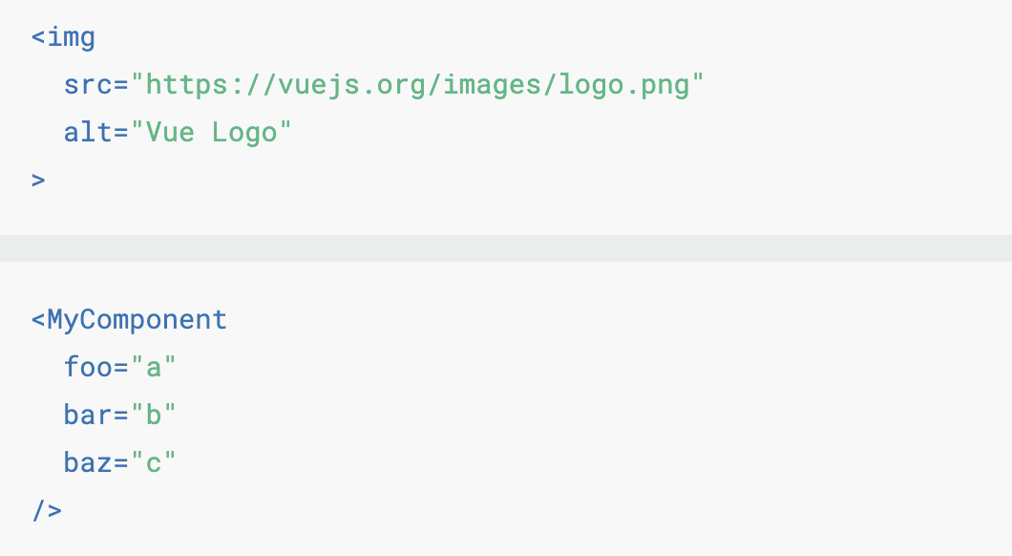

1. 组件模板应该只包含简单的表达式，复杂的表达式则应该重构为计算属性或方法。
2. 把复杂计算属性分割为尽可能多的更简单的属性。
3. 非空 HTML 特性值应该始终带引号 (单引号或双引号，选你 JS 里不用的那个)

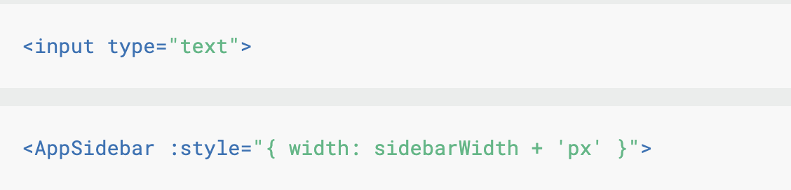

1. 指令缩写 (用 : 表示 v-bind: 、用 @ 表示 v-on: 和用 # 表示 v-slot:) 应该要么都用要么都不用。
2. 优先级C（推荐）
3. 优先级D